СОДЕРЖАНИЕ

Введение 3

1 Теоретические аспекты исследования экономической безопасности и рисков строительной организации 5

1.1 Экономическая безопасность строительной организации: сущность, факторы и условия ее обеспечения 5

1.2 Понятие и сущность рисков, общие принципы управления рисками строительной организации 13

2 Анализ и оценка уровня экономической безопасности и рисков строительной организации (на примере АО «Корпорация «Атомстройкомплекс») 25

2.1 Анализ и оценка уровня экономической безопасности строительной организации 25

2.2 Оценка отраслевых рисков строительной организации 43

3 Направления укрепления экономической безопасности и нейтрализации рисков строительной организации (на примере АО «Корпорация «Атомстройкомплекс») 58

3.1 План мероприятий по нейтрализации и снижению рисков строительной организации 58

3.2 Экономическое обоснование мероприятий по управлению рисками строительной организации 66

Заключение 72

Список использованных источников 75

Приложения 81

# ВВЕДЕНИЕ

Актуальность выбранной темы исследования обусловливается рядом обстоятельств:

− во-первых, усилением значения обеспечения экономической безопасности как основной составляющей, от которой зависит национальная безопасность в целом и стабильное развитие любой отрасли, в том числе строительной;

− во-вторых, риск является неотъемлемым элементом функционирования строительной организации, в связи с чем условием ее нормального функционирования является своевременная идентификация потенциальных рисков, возникающих под воздействием факторов внешней и внутренней среды;

− в-третьих, на основе анализа и оценки рисков необходимо обеспечить управление рисками с помощью выработки методов регулирования рисков (снижения, нейтрализации, предотвращения) строительной организации, тем самым укрепив уровень ее экономической безопасности.

Объектом исследования выступает экономическая деятельность строительной организации АО «Корпорация «Атомстройкомплекс».

Предмет исследования – современный уровень обеспечения экономической безопасности, риски, возникающие в процессе экономической деятельности строительной организации, оценка и управление ими.

Цель выпускной квалификационный работы – выявить тенденции и обосновать перспективы укрепления экономической безопасности строительной организации с учетом выявленных потенциальных рисков.

Исходя из поставленной цели можно сформулировать следующие задачи выпускной квалификационной работы:

1. Охарактеризовать сущность и условия обеспечения экономической безопасности, раскрыть понятие рисков и общие принципы управления ими строительной организации;

2. Оценить и провести анализ современного уровня экономической безопасности и потенциальных рисков строительной организации;

3. Представить план мероприятий по нейтрализации и снижению рисков строительной организации и привести их экономическое обоснование.

Информационная база выпускной квалификационной работы включает: нормативно-правовые акты, статистические материалы, труды ведущих отечественных и зарубежных авторов, посвященные проблемам экономической безопасности и управления рисками (Дворядкина Е. Б., Силин Я. П., Новикова Н. В, Сенчагов В. К, Гончаренко Л. П., Дашков Л. П.), статьи, опубликованные в периодических изданиях, а также Интернет-ресурсы.

Выпускная квалификационная работа состоит из введения, трех глав основного текста, заключения, списка использованных источников, приложений. Содержание работы изложено на 80 страницах машинописного текста, и включает 21 рисунок, 35 таблиц. Список использованных источников включает 45 наименований.

# 1 ТЕОРЕТИЧЕСКИЕ АСПЕКТЫ ИССЛЕДОВАНИЯ ЭКОНОМИЧЕСКОЙ БЕЗОПАСНОСТИ И РИСКОВ СТРОИТЕЛЬНОЙ ОРГАНИЗАЦИИ

# 1.1 ЭКОНОМИЧЕСКАЯ БЕЗОПАСНОСТЬ СТРОИТЕЛЬНОЙ ОРГАНИЗАЦИИ: СУЩНОСТЬ, ФАКТОРЫ И УСЛОВИЯ ЕЕ ОБЕСПЕЧЕНИЯ

Для того, чтобы разобраться, что такое экономическая безопасность, нужно, в первую очередь, охарактеризовать более широкое понятие «безопасность».

Проблема безопасности изучалась на протяжении многих лет, начиная с античных времён, так как она является одной из важнейших потребностей человека. Желание быть в безопасности, быть защищённым от различного рода угроз и рисков заложено в самой природе человека.

Существует много трактовок определения безопасности. Например, термин «безопасность» находит разъяснение на государственном уровне в Федеральном законе, утратившем силу. Безопасность – это состояние защищенности жизненно важных интересов личности, общества и государства от внутренних и внешних угроз [1]. На данный момент действует Федеральный закон "О безопасности" от 28.12.2010 N 390-ФЗ, в котором не толкуется определение данного понятия.

Так же, как и предыдущее понятие, экономическую безопасность можно рассматривать с разных позиций. В таблице 1 представлено несколько подходов к толкованию отечественных авторов.

Таблица 1 – Подходы к толкованию понятия «Экономическая безопасность»[1]

|  |  |
| --- | --- |
| Автор | Толкование понятия «Экономическая безопасность» |
| Л. И. Абалкин | «… − это состояние экономической системы, которое позволяет ей развиваться динамично, эффективно и решать социальные задачи и при котором государство имеет возможность вырабатывать и проводить в жизнь независимую экономическую политику» [17, с. 22] |
| С. Ю. Глазьев | «… − состояние экономики и производительных сил общества с точки зрения возможностей самостоятельного обеспечения устойчивого социально-экономического развития страны, поддержания необходимого уровня национальной безопасности государства, а также должного уровня конкурентоспособности национальной экономики в условиях глобальной конкуренции» [22, с. 24] |
| В. К. Сенчагов | «… − это состояние экономики и институтов власти, при котором обеспечиваются гарантированная защита национальных интересов, социальная направленность политики, достаточный оборотный потенциал даже при неблагоприятных условиях развития внутренних и внешних процессов. Экономическая безопасность – это не только защищенность национальных интересов, но и готовность и способность институтов власти создавать механизмы реализации и защиты национальных интересов развития отечественной экономики, поддержания социально-политической стабильности общества» [28, с. 72] |
| В. Л. Тамбовцев | «… − это совокупность свойств состояния ее производственной подсистемы, обеспечивающую возможность достижения целей всей системы» [31, с. 56] |
| Jiang Yong | «… − это способность обеспечивать устойчивый рост уровня жизни всего населения за счет развития национальной экономики при сохранении экономической независимости» [36, с. 66] |

Законодательно же закреплено, что экономическая безопасность – это состояние защищенности национальной экономики от внешних и внутренних угроз, при котором обеспечиваются экономический суверенитет страны, единство ее экономического пространства, условия для реализации стратегических национальных приоритетов Российской Федерации [5].

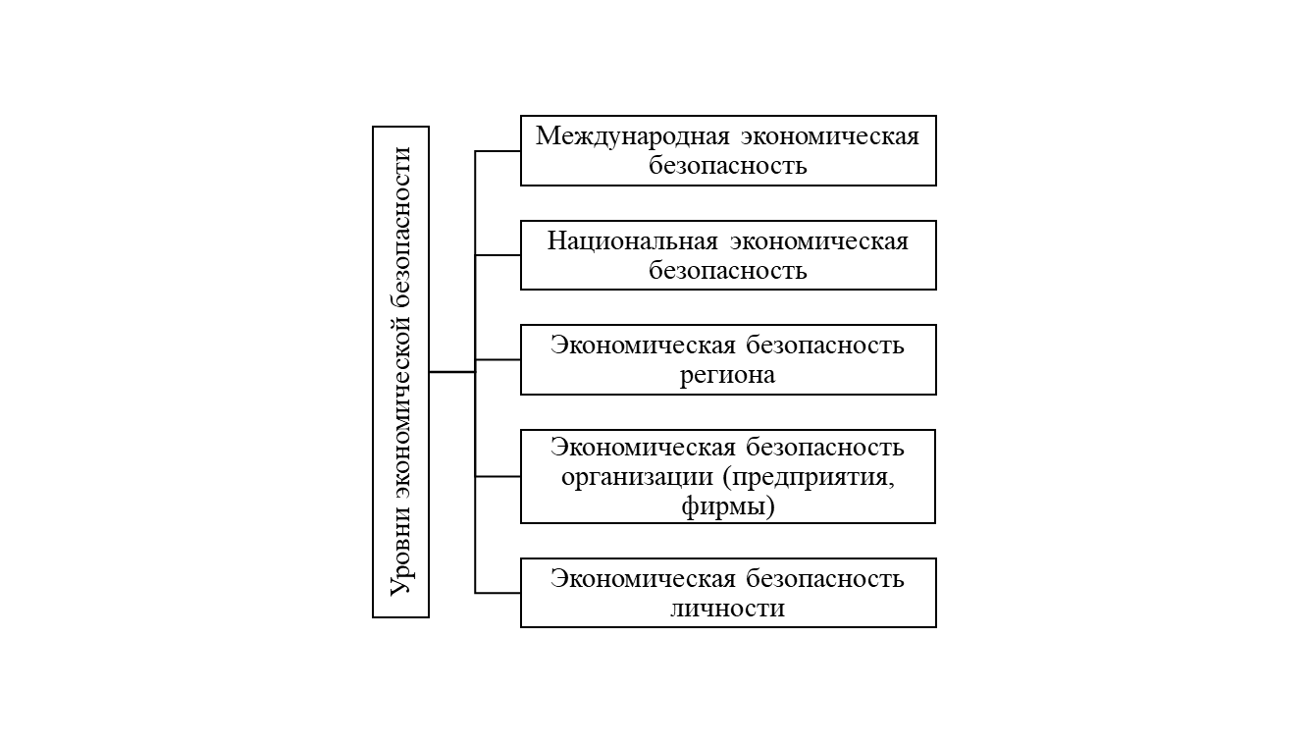Таким образом, экономическая безопасность может быть представлена на следующих уровнях (рисунок 1).

Рисунок 1 – Уровни экономической безопасности[2]

В рамках нашего исследования более подробно нас будет интересовать именно экономическая безопасность организации (предприятия, фирмы).

Если же говорить об экономической безопасности организации, то наиболее полным и универсальным определением является следующее: «Экономическая безопасность организации (предприятия, учреждения, фирмы) — это состояние наиболее эффективного использования ресурсов для предотвращения угроз и обеспечения стабильного ее функционирования» [17, с. 90].

Экономическая безопасность связана с возможностью к тому, чтобы улучшать и оптимизировать разного рода отрасли национальной экономики, в том числе и строительство. Строительный комплекс – это специфическая производственно-хозяйственная система, включающая в себя производственные предприятия, которые выпускают строительные материалы, а также организации, осуществляющие деятельность по проектированию, строительству и реконструкции сооружений и зданий.

Общероссийский классификатор видов экономической деятельности (ОКВЭД) содержит иерархический список кодов всех видов экономической деятельности в России, а также классифицирует их.

Строительство входит в раздел F. Организации, осуществляющие деятельность по строительству зданий, включены в 41 Класс. В таблице 2 представлены основные виды деятельности строительной организации.

Таблица 2 – «Класс ОКВЭД: 41. Строительство зданий»[3]

|  |  |
| --- | --- |
| Код ОКВЭД | Вид деятельности |
| 41.1 | Разработка строительных проектов |
| 41.10 | Разработка строительных проектов  Эта группировка включает:  - разработку проектов по строительству жилых и нежилых зданий посредством объединения финансовых, технических и физических средств для реализации проекта с целью дальнейшей продажи |
| 41.2 | Строительство жилых и нежилых зданий  Эта группировка включает:  - строительство завершенных жилых или нежилых зданий за счет собственных средств для продажи, за доплату или на договорной основе |
| 41.20 | Строительство жилых и нежилых зданий  Эта группировка включает:  - строительство всех типов жилых домов, таких как: одноквартирные и многоквартирные, включая многоэтажные здания;  - строительство всех типов нежилых зданий, таких как: здания для промышленного производства, например, фабрики, мастерские, заводы и т.д., больницы, школы, административные здания, гостиницы, магазины, торговые центры, рестораны, здания аэропорта и космодрома, крытые спортивные сооружения, гаражи, включая гаражи для подземной автомобильной парковки, склады, религиозные здания;  - сборку и монтаж сборных сооружений на строительном участке;  - реконструкцию или ремонт существующих жилых и нежилых зданий, а также спортивных сооружений |

Строительный сектор имеет свои отраслевые особенности, например, нормативно установленные требования безопасности, которые следует соблюдать участникам строительства объектов (рисунок 2).

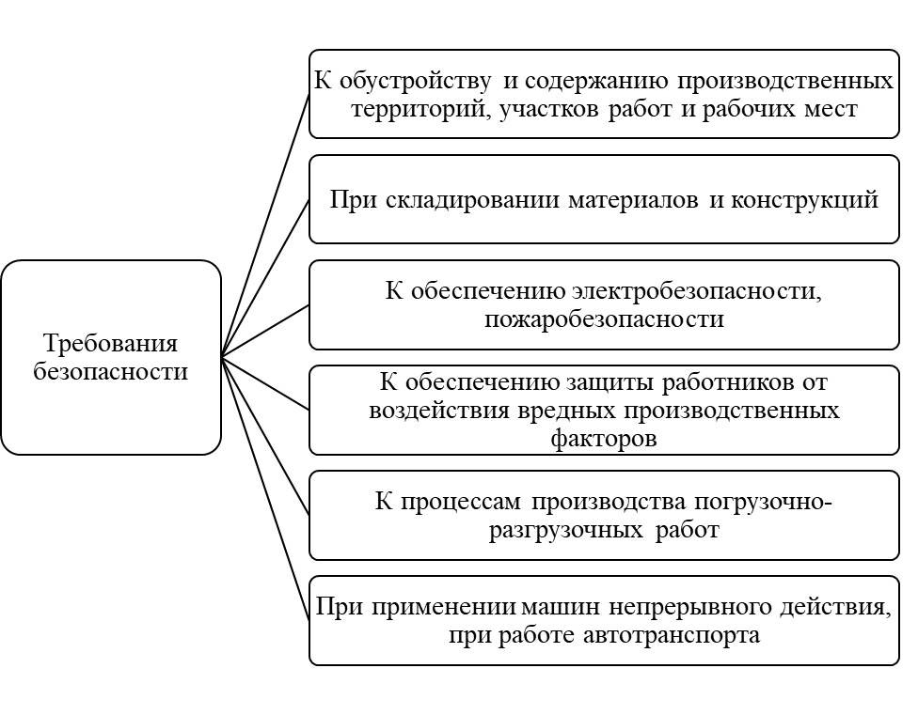Рисунок 2 – Требования безопасности в строительной отрасли[4]

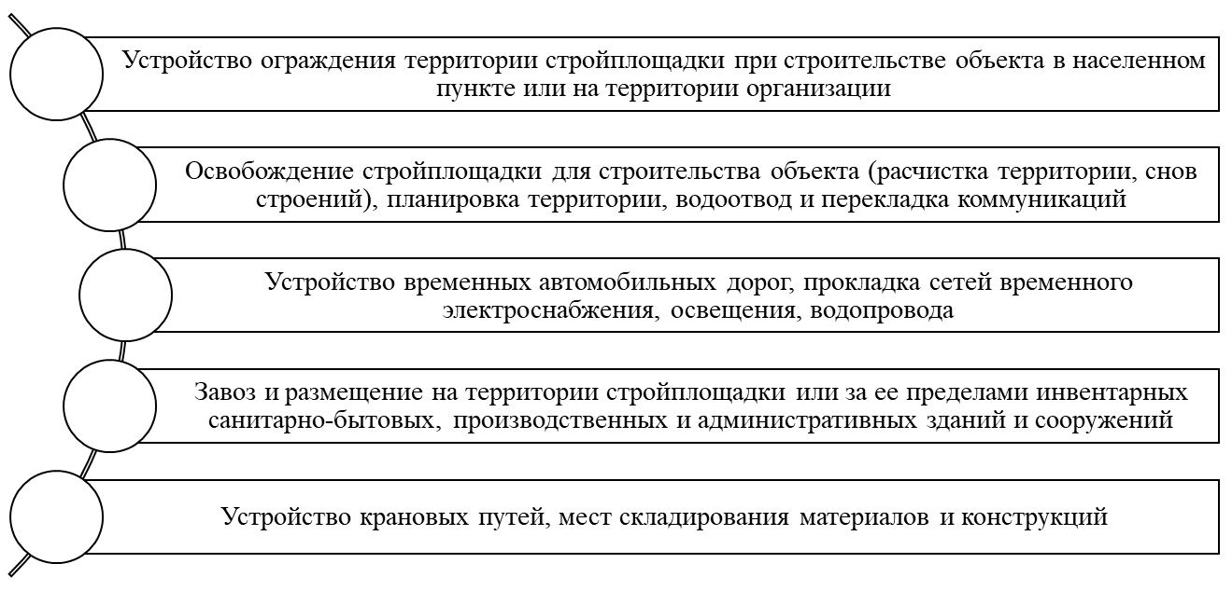Кроме того, строительные организации должны выполнить определенные подготовительные работы на стройплощадке для того, чтобы обеспечить безопасность строительной деятельности (рисунок 3).

Рисунок 3 – Подготовительные работы по организации стройплощадки, необходимые для обеспечения безопасности строительства[5]

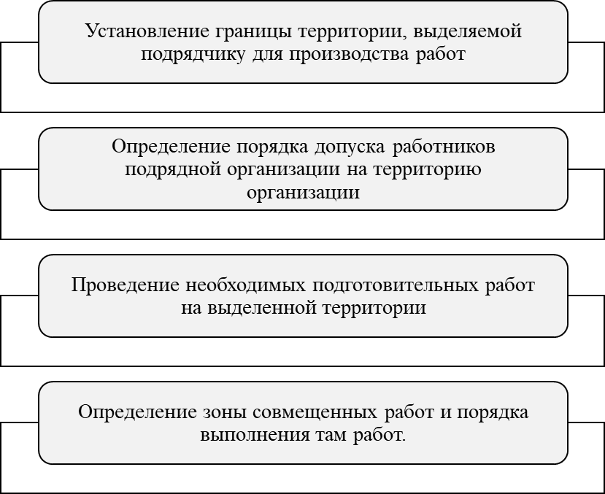Строительно-монтажные работы на территории организации или объекта строительства следует осуществлять при осуществлении мероприятий, представленных на рисунке 4.

Рисунок 4 – Мероприятия, при выполнении которых можно осуществлять производство строительно-монтажных работ на территории действующего предприятия или строящегося объекта[6]

Вместе с тем необходимо выполнять требования охраны труда при проведении земляных, бетонных, монтажных, каменных, отделочных, кровельных и другого вида работ [7].

Обеспечение высокого уровня экономической безопасности строительной организации зависит от следующих мероприятий:

− наблюдение за отношениями персонала, работающего с клиентами, будущими заказчиками и представителями органов власти;

− наблюдение за отношениями конкурентов с будущими заказчиками и представителями органов власти;

− противодействие угрозам внутреннего мошенничества;

− надзор за качеством выполняемых работ и субподрядными отношениями;

− неразглашение коммерческой тайны организации [14].

Для понимания и оценки уровня экономической безопасности организации следует иметь представление о факторах, определяющих ее. Факторы экономической безопасности организации – это комплекс окружающих условий, воздействующих на параметры безопасности [21, с. 280].

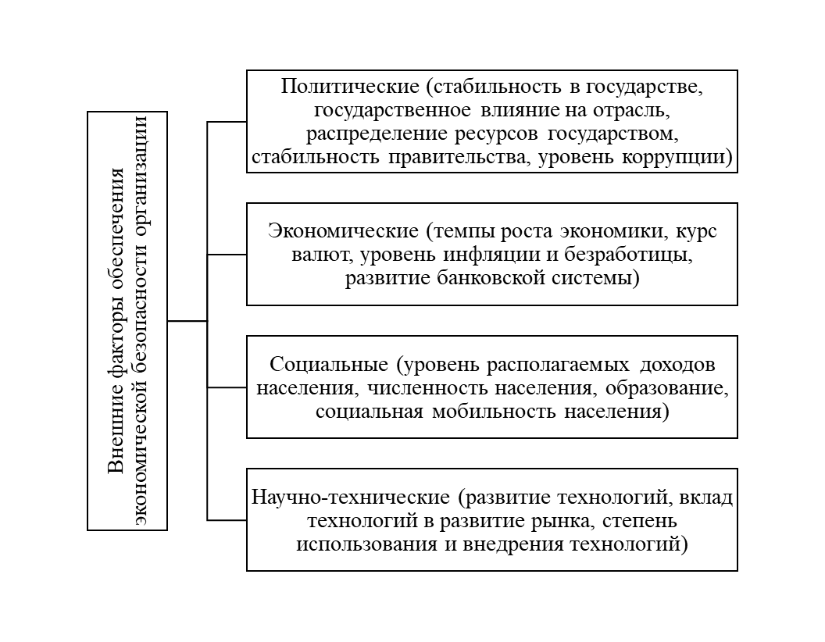Совокупность внешних и внутренних факторов можно разделить на следующие группы (рисунок 5 и рисунок 6).

Рисунок 5 – Внешние факторы обеспечения экономической безопасности организации[7]

Каждый из перечисленных выше факторов может способствовать развитию строительной организации и, наоборот, содержать в себе различные опасности.

Например, политические факторы способны повлечь за собой возможные изменения в законодательстве и способах государственного регулирования строительной отрасли. Экономические факторы могут повлиять на перемены экономической ситуации в стране, регионе или же строительной отрасли. Вследствие изменений социальных факторов могут поменяться предпочтения и уровень спроса на строительные услуги. Влияние научно-технических факторов может отразиться на технологических процессах строительной организации, изменении производственных затрат, 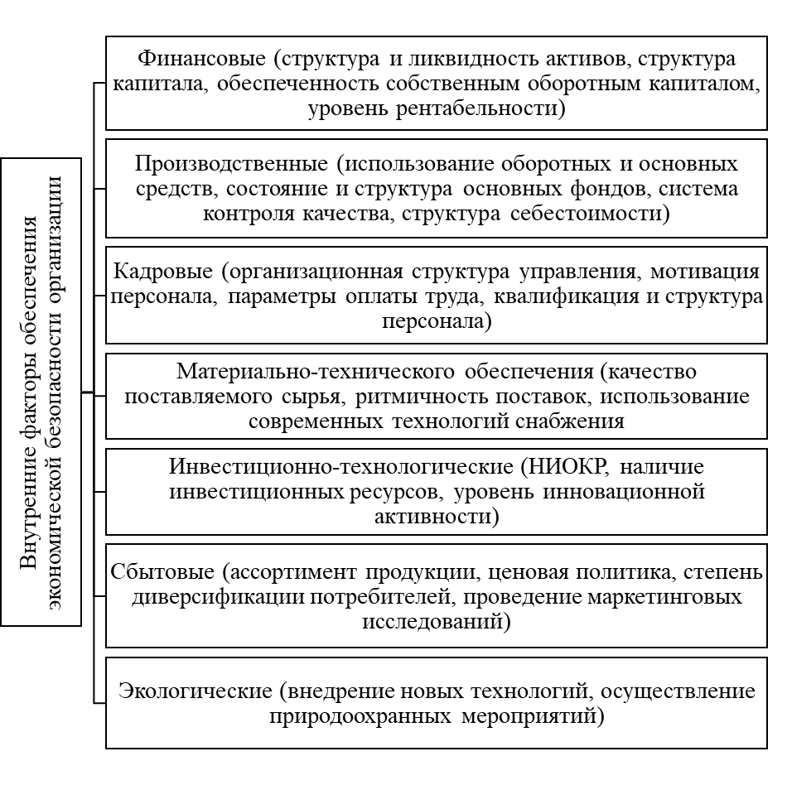что скажется и на уровне ее экономической безопасности [13].

Рисунок 6 – Внутренние факторы обеспечения экономической безопасности организации[8]

1. Составлено автором по: [17], [22], [28], [31], [36]
2. Составлено автором по: [17, с. 90]
3. Составлено автором по: [2]
4. Составлено автором по: [3]
5. Составлено автором по: [4]
6. Составлено автором по: [4]
7. Составлено автором по: [13]
8. Составлено автором по: [21]